**SPRAWOZDANIE Krzysztof Kowalski 407142**

**„Estymowanie wartości liczby pi przy pomocy algorytmu Monte Carlo”**

Realizacja: W matlabie wykonałem 5 wykresów zawierających kolejno:

- losowanie 10000 liczb, a następnie przyporządkowanie im koloru zależnie od miejsca w którym zostały wylosowane, czerwony – punkt znajdował się wewnątrz koła wpisanego w kwadrat o obliczonym promieniu r, niebieski – punkt leżał poza tym kołem. Ilość punktów wewnątrz koła powinna być proporcjonalna do liczby p

- estymacja liczby pi po losowaniu od 1 do 10000 punktów w ciągu 10 serii. Każda niebieska linia prezentuję inną serie. Czarna linia przedstawia ostateczną estymację. Na zrzucie ekranu wynosi ona około 3.1268

- wykres pudełkowy prezentujący estymacje po 100 losowaniach w każdej z 10 serii. Czarna pozioma linia oznacza rzeczywistą wartość liczby pi

- wykres pudełkowy prezentujący estymacje po 1000 losowaniach w każdej z 10 serii. Czarna pozioma linia oznacza rzeczywistą wartość liczby pi

- wykres pudełkowy prezentujący estymacje po 10000 losowaniach w każdej z 10 serii. Czarna pozioma linia oznacza rzeczywistą wartość liczby pi

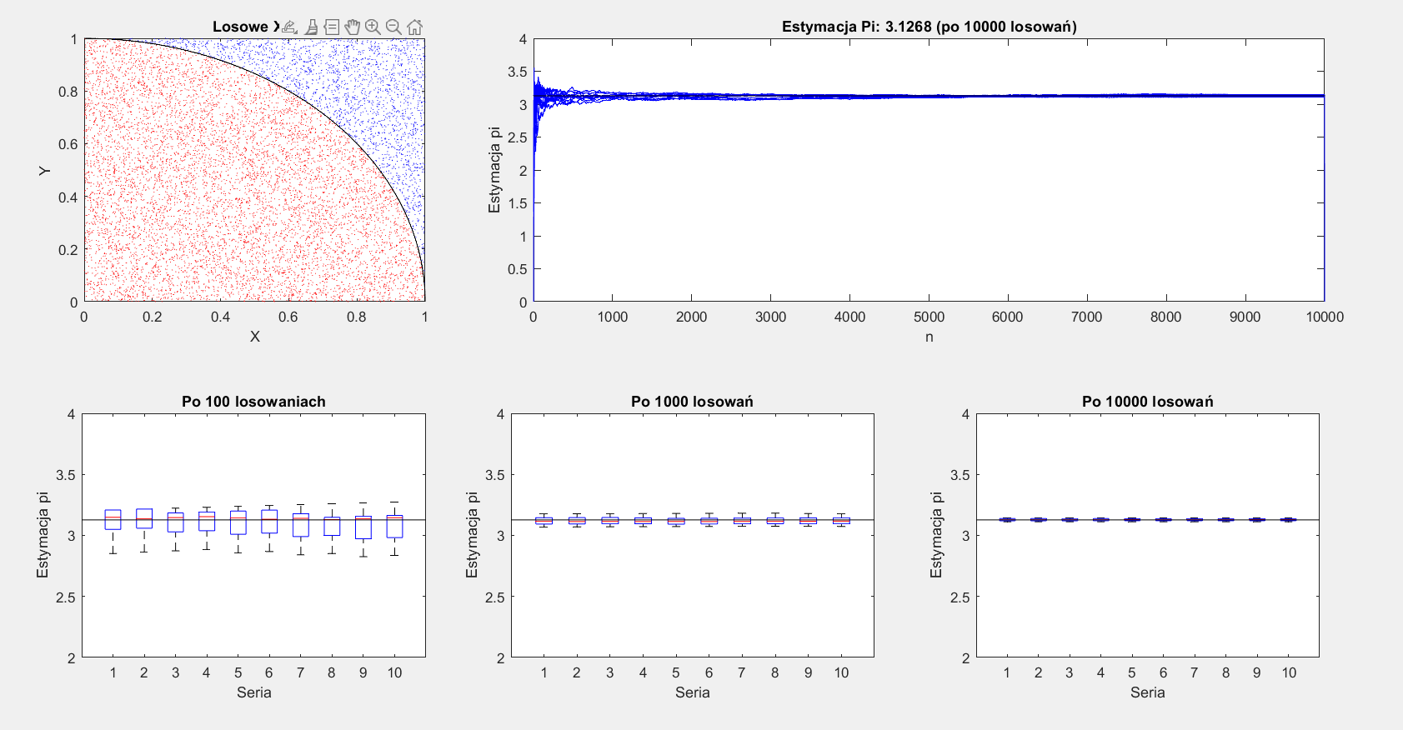

Wnioski:

- Im większa liczba losowań tym dokładniejsza wartość liczby pi, co wydaje się być logiczne, zwiększając próbę, zmniejszamy błąd.

- W porównaniu z załączonym przez Pana zrzutem ekranu w moich obliczeniach uzyskałem zbyt dokładne wartości pi po 100 losowaniach, analizując kod nie doszedłem dlaczego takie estymacje otrzymałem

- Estymowanie wartości liczby pi przy pomocy metody Monte Carlo jest sensowne, otrzymane wyniki są przybliżone do rzeczywistej wartości liczby pi.